

详细设计

小组组长：杨溢

小组成员：严翔宇 吕煜杰

指导老师：杨枨

版本

|  |  |  |  |
| --- | --- | --- | --- |
| 版本名称 | 修改记录 | 修改人 | 日期 |
| 详细设计1.0 | 初始总体设计文档 | G14 | 2018/5/16 |
| 详细设计 1.4 | 修改数据结构设计 | G14 | 2018/5/25 |
| 详细设计 1.6 | 修改模块的描述 | G14 | 2018/6/10 |
| 详细设计 2.0 | 修改制定最终版本 | G14 | 2018/6/26 |
| 详细设计2.0修订 | 修订 | G14 | 2018/7/3 |

**目录**

1．引言 3

1.1编写目的 3

1.2背景 3

1.3定义 3

1.4参考资料 3

2.总体设计 4

2.1 系统物理结构 4

2.2模块清单 4

3. 模块功能描述 5

3.1 功能盒图 5

3.2 PAD图 9

4接口设计 15

4.1 硬件接口 15

4.2 软件接口 15

5.数据结构设计 16

5.1 数据结构 16

6. 伪代码实现 17

6.1 伪代码 17

# 1．引言

## 1.1编写目的

规定了整个软件的设置流程，更加清晰的明白该软件的制作过程，预期读者为三位组员和杨老师。

## 1.2背景

基于课题研究，制作一个软件，于是针对现如今越来越多的人开始难以离开手机的现象，我们小组进行了仔细思考后，得出一个项目。

项目提出者：SE2018春课程G14小组全体成员

开发团队：SE2018春课程G14小组全体成员

## 1.3定义

Android studio

**JavaScript**:强大的脚本语言（个人拙见）。

## 1.4参考资料

《ISO9001概要设计说明书模板》

<https://wenku.baidu.com/view/170afe862e3f5727a4e96202.html> 2016.05.12

软件工程导论，第6版，张海藩，牟永敏（编著），清华大学出版社，2013

# 2.总体设计

## 2.1 系统物理结构

### 2.1.1 系统流程图

### 

### 2.1.2 设备清单

oppo手机（有空余内存），华为手机（有空余内存）一台，电脑一台

## 2.2模块清单

主模块：获取手机里的app名单，进行app的监控以及控制。

登录模块：用户登录。

榜单模块：记录所有用户对某软件操作的信息。

其余模块：修改密码，搜索app等。

# 模块功能描述

## 3.1 功能盒图

**盒图**

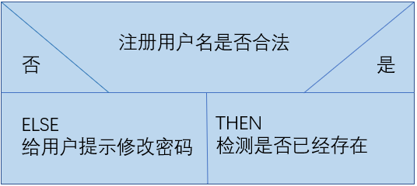

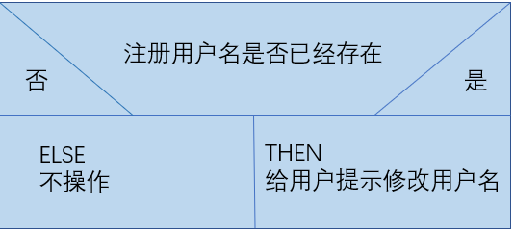

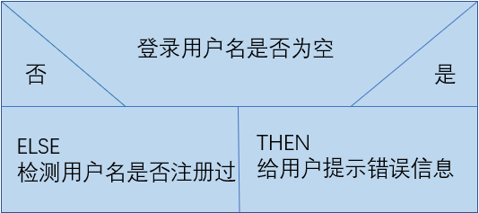

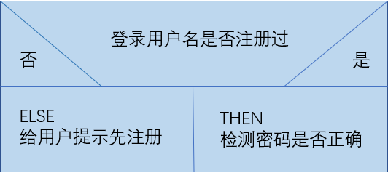

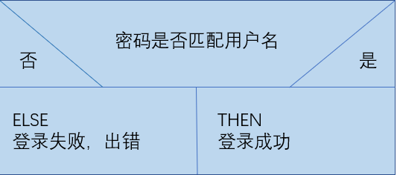

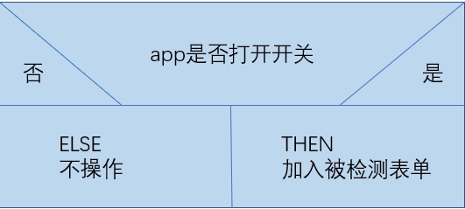

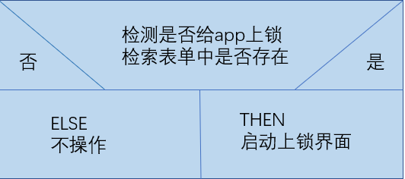

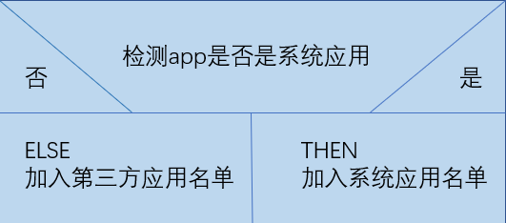

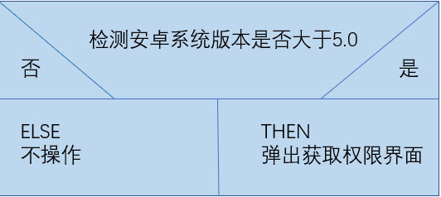

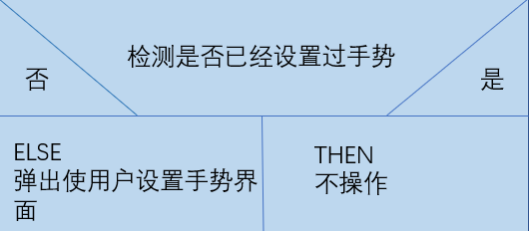

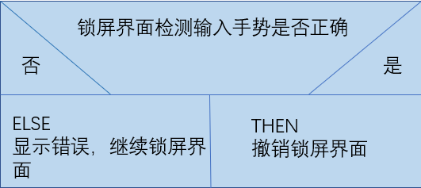

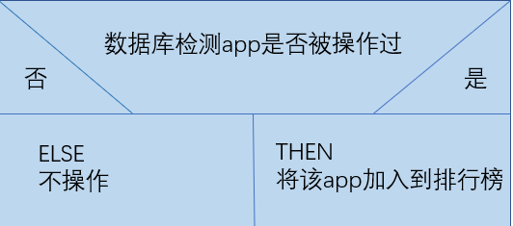

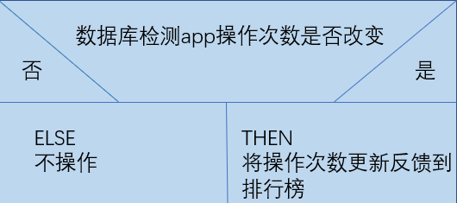

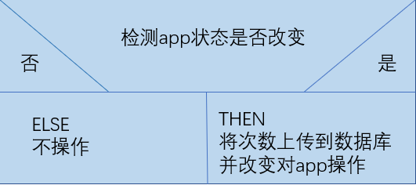

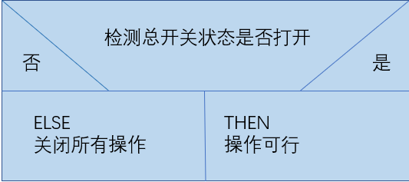

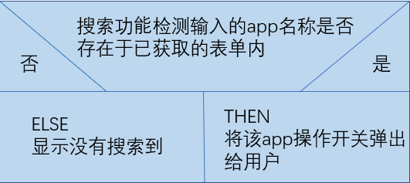

## 3.2 PAD图

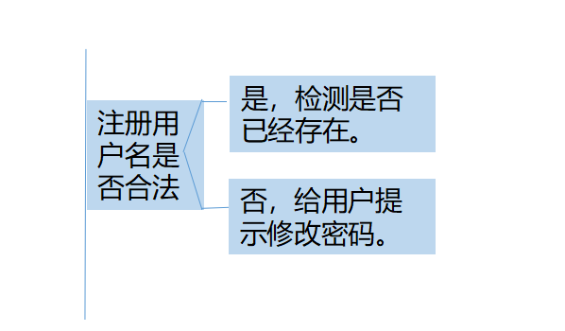

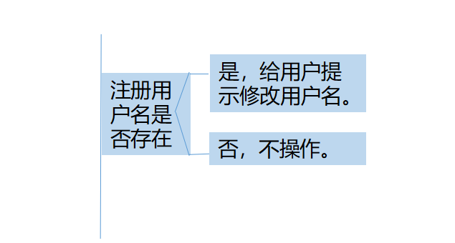

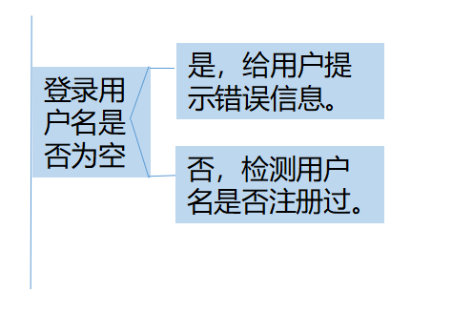

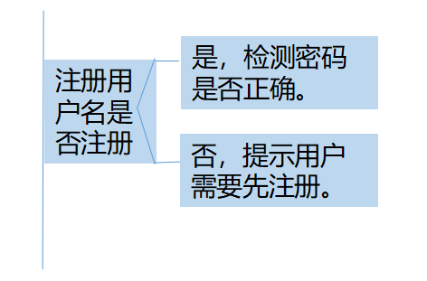

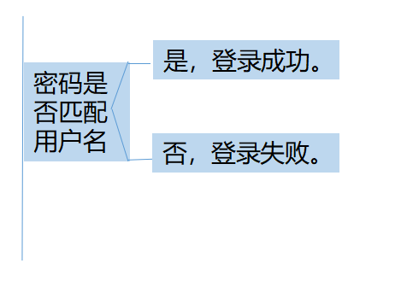

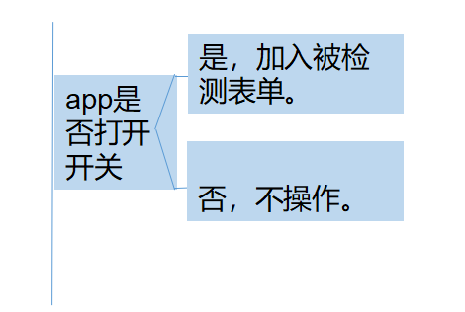

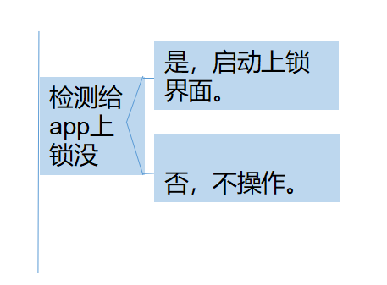

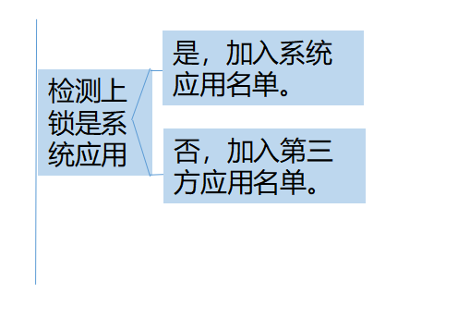

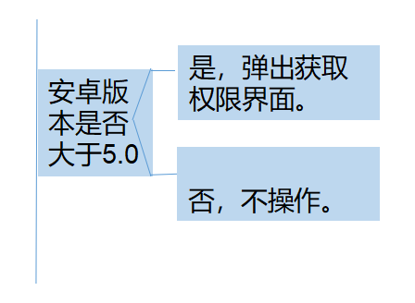

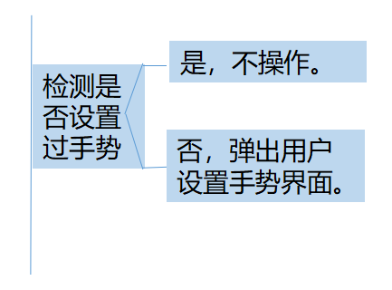

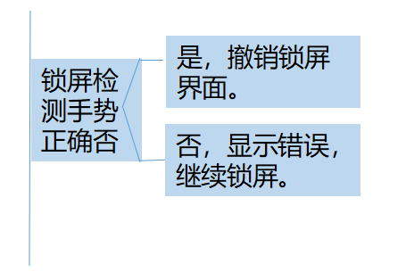

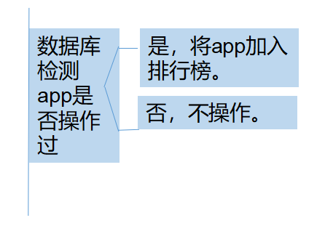

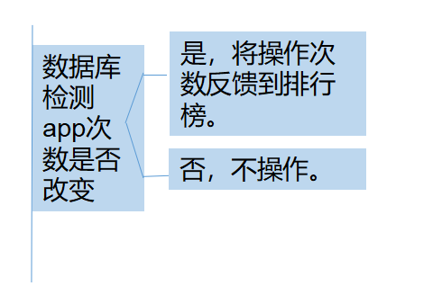

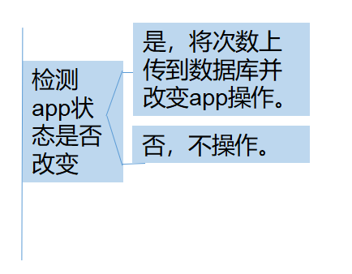

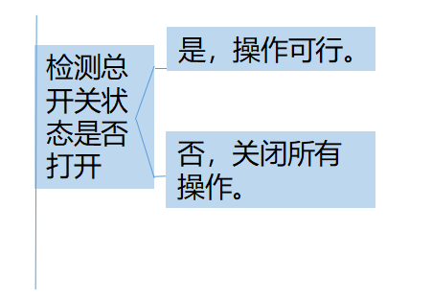

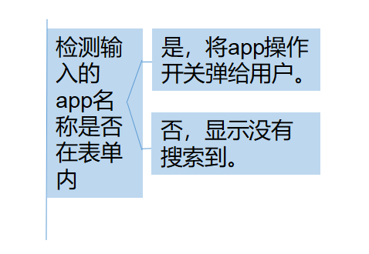

# 4接口设计

## 4.1 硬件接口

支持硬件类型：Android手机

使用的通信协议：

1. TCP/IP通信协议接口

2. GSM/CDMA无线通信协议接口

3. SMS短消息通信协议接口

4. 防火墙通信接口

## 4.2 软件接口

操作系统：win10

环境：Android studio

工具：Microsoft office

      Axure RP

      Bugzilla

      HP UFT(QTP)

LoadRunner

# 5.数据结构设计

## 5.1 数据结构

### 5.1.1 结构属性

用户和指定软件关系一对多

### 5.1.2 逻辑结构

登录表（用户名，密码）

控制列表（软件名称）

设置表（原密码，新密码）

排行榜表（软件名称，频率）

### 5.1.3 物理结构

|  |  |  |  |  |  |
| --- | --- | --- | --- | --- | --- |
| 表名：登录表 | | | | | |
| 名称 | 字段 | 类型 | 长度 | 是/否 空 | 备注 |
| 用户名 | User_Name | 字符型 | 50 | 否 |  |
| 密码 | User_password | 字符型 | 50 | 否 |  |
|  |  |  |  |  |  |

|  |
| --- |
| 表名：控制列表表 |

|  |  |  |  |  |  |
| --- | --- | --- | --- | --- | --- |
| 表名：设置表 | | | | | |
| 名称 | 字段 | 类型 | 长度 | 是/否 空 | 备注 |
| 原密码 | O_Password | 字符型 | 50 | 否 |  |
| 新密码 | N_Password | Double | 50 | 否 |  |
| 表名：排行榜表 | | | | | |
| 名称 | 字段 | 类型 | 长度 | 是/否 空 | 备注 |
| 软件名称 | S_Name | 字符型 | 50 | 否 |  |
| 次数 | M_Time | Int | 50 | 否 |  |
| 比较值 | Number | Double | 50 | 否 |  |

# 伪代码实现

## 伪代码

登录界面：

If 输入帐号密码匹配数据库数据

进入用户首页

Else

      提示password error

注册界面

If 帐号密码符合规定结构

把帐号密码输入数据库

Else if 继续注册

      重新输入

Else

退出

控制界面：

If 开启控制功能

    Then 选择需要控制的app

每按一次开关，就会将次数计入排行榜

（排行榜会联网显示app选择控制的次数）

Else if 想指定的软件在可控制列表中and 监督列表有该软件

If 关闭选择app的开关

  将不会控制 app可以自由使用

Else If 控制功能关闭

  将不会控制app，所有app都可以自由使用

   Then

将数据传入排行榜列表

修改界面

If 修改密码

输入原密码

If 密码正确

输入新密码

确认新密码

If 两次相同则设定成功

Else 两次密码不一样再次输入或取消更改密码